高一年级第二次地理学科月考试卷
时间：60分钟 分值：100分 出卷人：史超
一、选择题（每小题两分，共70分）
区域是地理学的主要研究对象之一。不同的区域，自然环境千姿百态，人类活动也是千差万别。同一个区域内部，地理环境对人类活动的影响也随着其他条件的影响而变化。据此回答下列各题。
1．对区域的理解正确的是
A．区域是地球表面客观存在的不受人为因素影响的空间单位
B．区域既是上一级区域的组成部分，又可进一步划分为下一级的区域
C．区域的边界是十分明确的
D．一个区域内部特征是绝对一致的
2．区域内部与区域之间的特征分别为Ziyuanku.com
A．地带、非地带 B．差异、整体
C．相对一致、差异 D．绝对一致、相对一致

3．关于东北地区地理环境的叙述，不正确的是
A．东北地区包括黑龙江、吉林、辽宁三省
B．山环水绕、沃野千里是东北地区自然环境的基本特征
C．东北地区自南向北跨暖温带、中温带、寒温带
D．东北地区的降水量自东南向西北递减

4．下列关于地理环境对其它生产活动影响的叙述，不正确的是
A．长江三角洲的轻工业发展依托于当地发达的农业基础
B．长江三角洲商业贸易发达依托于优势的地理位置Ziyuanku.com
C．长江三角洲发展重工业依托于当地丰富的矿产资源
D．松嫩平原发展重化工业依托于当地丰富的石油资源和周围地区的煤、铁等资源

5．有关全球定位技术的叙述正确的是（ ）
A．它不属于信息技术
B．它属于遥感技术
C．它由信息源、数据处理、数据库、空间分析、表达等简要程序组成
D．具有全能性、全球性、全天候、连续性和实时性的特点


6．关于地理信息系统的叙述正确的是（ ）
A．对地理空间数据进行输入、管理、分析和表达 B．能在很短的时间内获得较全面的资料
C．是人类视力的延伸 D．能在全球范围内适时进行导航、定位

7．有关热带雨林生态脆弱性的说法,正确的是（ ）
A.枯枝落叶使雨林中土壤一般很肥沃
B.植物生长的速度很慢
C.雨林植被一旦被毁,在高温多雨的气候条件下,地表植物很容易恢复
D.地上植被成为雨林最主要也是最关键的部位,而这又是最易遭受人类破坏的部分

8．热带雨林是地球上功能最强大的生态系统，也是生产力最高的生物群落，但同时也是一个非常脆弱的生态系统。热带雨林生态功能强大的表现是（ ）
①维护地球上的碳氧平衡
②是世界生物基因宝库
③提供大量的优质硬木
④维持全球的水循环和水平衡
A．①② B．②③ C．③④ D．①③

9．下列关于亚马孙雨林被毁的原因，叙述错误的是（ ）
A．人类的开发是导致雨林被毁的直接原因
B．当地人口增长和贫困导致发展需求是直接原因
C．过度的焚耕开垦（迁移农业）及大规模的农场和牧场开发
D．商业性木材采伐及采矿、水利和公路建设

10．导致西北地区荒漠化严重的主要自然因素是（ ）
A. 土壤盐渍化 B. 水土流失 C. 过度樵采 D. 气候异常

11．为保护和恢复西部的生态环境，应采取的措施是 ( )
①尽量减少资源的开采 ②生态环境以恢复自然植被为主 ③重点地区实行严格的退耕还林、还草 ④以经济发展为中心，从根本上改变粗放型的经济模式
A. ①③ B. ②③④ C. ③④ D. ②④
12．下列对田纳西河流域特征的叙述，正确的是WWW.ziyuanku.com
①田纳西河发源于阿巴拉契亚山脉西坡，是密西西比河的支流，地形以平原为主
②田纳西河流域水能资源和煤炭、石油资源丰富
③田纳西河流域的水汽主要来自太平洋
④田纳西河的主汛期是12月到次年4月中旬
A.②③ B.②④ C.①④ D.③④
20世纪30年代，美国启动田纳西河流域曾存在严重综合开发工程，把水患连年、贫穷落后的田纳西河流域变成一个环境优美的发达地区。2003年开始，汉江借鉴其经验，通过梯级渠化开发，建成集防洪、灌溉、航运和发电等功能于一体的现代水利生态工程。读“两流域位置示意图”，回答下列问题。
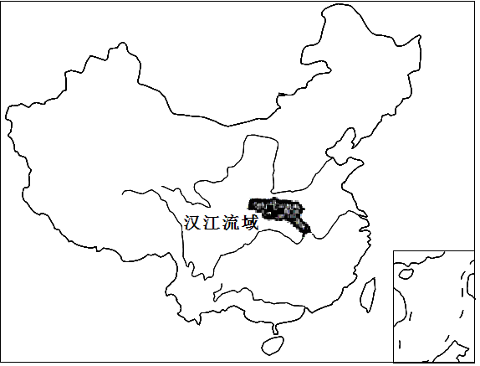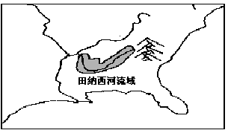

13．汉江和田纳西河流域开发的相似自然背景是
A．降水丰富，季节分配一致 B．流域内煤、铁、铜等矿产资源丰富
C．水系发达，支流众多、水量稳定 D．流域内多山，水力资源丰富
14．目前，汉江流域存在较严重的水土流失；田纳西河流域19世纪中后期也曾存在严重的水土流失。下列相关说法正确的是：①田纳西河流域曾存在严重水土流失的主要原因是过度开垦坡地、过度伐林放牧以及矿产开采 ②汉江流域存在严重水土流失的主要原因是过度开垦、伐林炼铜以及矿产开采 ③建设水源涵养林是保持水土、提高水质的重要措施 ④两个流域开发过程中都要拿出一定面积的土地用于生态恢复
A．①② B．②③ C．③④ D．①④

15．田纳西河两岸能够形成一条“工业走廊”，主要得益于（ ）
A．丰富的矿产资源 B．旅游业的带动作用
C．便利的航运条件 D．全国最大的电力供应地

16．关于田纳西河流域的土地利用的叙述，正确的是（ ）
A．TVA在田纳西河流域开发过程中，调整农、林、牧结构，积极扩大耕地面积
B．TVA在田纳西河流域积极开垦草原来扩大耕地面积
C．TVA在田纳西河流域缩小林、草比重，积极建设自然保护区
D．TVA在田纳西河实行退耕还林，退耕还牧，有效地控制了水土流失

17．下列对山西能源基地环境治理的说法正确的是( )
A. 露天矿表土的剥离、矿区道路的铺设极易造成严重的大气污染和水污染
B. 燃煤发电、洗煤、炼焦等重化工业的发展极易造成生态退化
C. 随着科技的进步，能源的开发和综合利用对环境的影响越来越小
D. 要解决山西省的环境问题，能源开发利用必须与生态环境治理同步

全世界范围内的石油和天然气资源正在日渐枯竭，煤炭再次成为了各国的能源重心。作为我国重要的煤炭基地，山西的煤炭资源已经仅剩能够维持200余年的储量，如何合理利用和有效开发越来越成为中国能源安全中一个不容忽视的关键问题。据此完成下列问题。
18．在能源基地建设方面，晋中和晋北地区的主要限制性因素是( )
A．对外通道比较狭窄 B．环境污染比较严重 C．水源紧张 D．人地关系紧张

19．山西能源基地建设有利于( )
①北煤南运 ②西气东输 ③西电东送 ④西部开发
A．①②③ B．①③④ C．②③④ D．①②④

20．属于缓解交通压力措施的是 ( )
①加强铁路运输建设 ②辅以公路建设 ③变输出煤为输出电力 ④大力发展炼焦业
A．① B．①② C．①②③ D．①②③④

21．深圳、珠海等城市跨越式发展的主要原因有
①毗邻香港、澳门 ②国家的改革开放政策 ③优越的气候 ④河网密布
A. ①② B. ③④ C. ①③ D. ②④
下图为北部湾经济区和珠三角经济区位置示意图。据此完成下列各题。
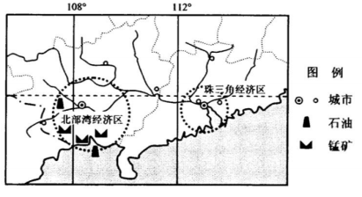
22．与珠三角经济区相比，北部湾经济区发展的优势条件是（ ）
A. 劳动力充足 B. 经济腹地广阔 C. 科技力量雄厚 D. 自然资源丰富
23．近年来珠三角经济区的部分工业逐渐转出，其转出的工业部门主要为（ ）
A. 电子装配 B. 钢铁 C. 汽车制造 D. 水产品加工
24．在山西坑口电站的建成，将会（ ）
A．变输煤为输电，减少了道路灰尘，将有助于大气环境的改善
B．坑口电站变输煤为输电将缓解交通压力
C．使运输业受损，减少就业机会
D．变输煤为输电，经济效益将降低
中·华.资*源%库 ziyuanku.com
2014年，黑龙江省粮食生产再夺历史性大丰收，总产量达1 400亿斤，实现了粮食生产“十连增”，为保障国家粮食安全再立新功。据此完成下列各题。
25．黑龙江省能成为我国最大的商品粮基地的主要区位优势是( )
①耕地面积广阔 ②粮食单产高 ③土壤肥沃 ④劳动力丰富
A. ①③ B. ①④
C. ②③ D. ②④
26．黑龙江省发展绿色农业的主要区位优势是( )
A. 土壤肥沃，气候温暖湿润 B. 便利的交通条件
C. 农业生态环境较好 D. 城市和工矿业发达
27．目前不属于影响黑龙江省农业可持续发展的问题是( )
A. 耕地面积小，人均耕地不足 B. 水土流失严重，土壤肥力下降
C. 粮食品种和质量欠佳 D. 常受低温冷害的影响中·华.资*源%库 ziyuanku.com

“南果北种”是现代农业发展的一种普遍趋势。目前随着设施农业的发展，南方的火龙果、香蕉、荔枝、杨桃、木瓜等水果不断在京、津、鲁、新疆等地种植。据此回答下列各题。
28．“南果北种”得以成功实施，主要依赖于
A．全球气候变暖 B．市场需求的不断扩大
C．国家政策的支持 D．现代农业科技的进步
29．与新疆塔里木盆地北缘相比，在京津发展“南果北种”产业园的突出优势在于
A．光热充足 B．土地廉价 C．接近市场 D．空气质量好

30．我国进行资源跨区域调配的主要原因是
A．促进我国东西部经济的全面发展
B．区域资源赋存量与区域发展水平不匹配
C．全面平均分配自然资源
D．资源在区域之间具有流动性特征
31．西气东输工程对我国东部下列哪个环境问题没有明显改善 （ ）
A．粉尘污染 B．地面下沉 C．酸雨 D．煤烟污染

32．下列资源跨区域调配工程中，有利于改善输入区大气环境质量的工程是
①西气东输 ②北煤南运 ③南水北调 ④西电东送
A．①② B．②③ C．③④ D．①④

33．20世纪末，东亚和东南亚地区成为日本企业的主要投资地区，其主要原因是
A. 东亚、东南亚地区经济发展水平快和优惠政策的吸引
B. 东亚、东南亚地区改善了投资环境
C. 西欧、北美对日本企业的排斥
D. 东亚和东南亚地区廉价劳动力丰富，市场需求量大

2000- 2013年我国东部地区产业转移的特征明显，水泥工业、农用化工、能源产业等从东部明显转出；纺织工业、汽车工业等向东部强势转入。据此完成下列各题。
34．纺织工业、汽车工业等向东部强势转入的原因是
A. 原材料 B. 节能减排 C. 劳动力因素 D. 产业集群优势
35．关于劳动力因素对产业转移和升级影响的说法，正确的是
A. 数量减少会吸引高技术产业迁入 B. 技能提高会加速产业结构升级
C. 数量减少会减缓产业结构转型 D. 技能提高会“挤出”高技术产业

二、综合题（每小题10分，共30分）
36．读图，回答下列问题。（10分）
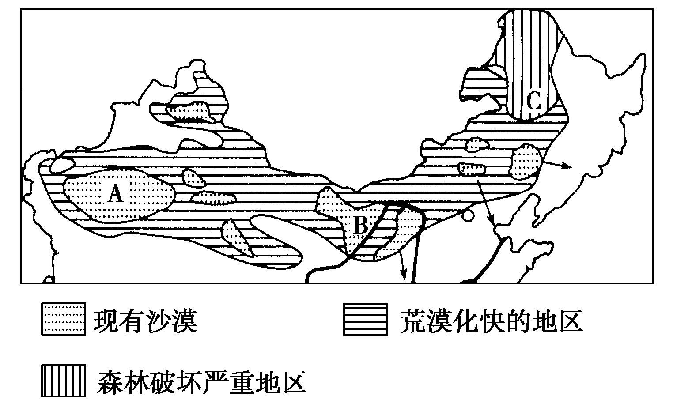
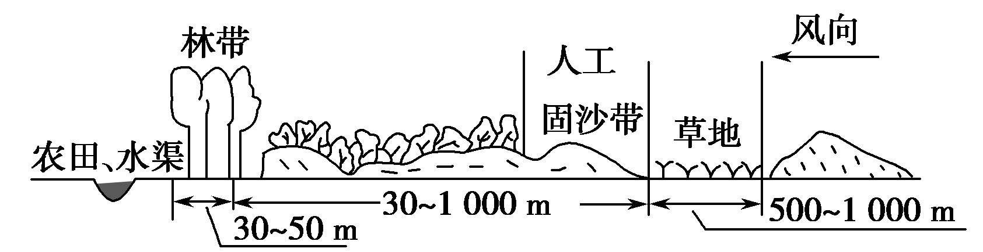
(1)我国沙漠地区的气候特征是______________________________________ 。（1分）
(2)A沙漠名称是________ ，B沙漠所在省级行政区是 _______ 。（2分）
(3)我国沙漠化地区不断扩大的人为原因主要有： _______________________；_________________；______________________。（3分）
(4)图中显示的固沙措施有：①_____________________；②____________________。具体地说，我国为防止这一地区沙漠的南侵已营造了“________”防护林，该防护林的具体作用是_________________。（4分）

37．下图为我国东北地区东西向农业自然条件的差异示意图，读图回答该区域农业发展的有关问题。（10分）
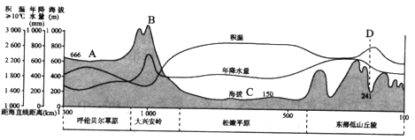
（1）B处积温最低的原因是 年降水量最高的原因是
（4分）中/华-资*源%库
（2）东北地区是我国比较稳定的、商品率较高的商品粮基地，小麦、水稻是本区的主要细粮作物。试分析图中C、D两地自然条件，选择最适合的粮食生产布局：（６分）
①C地最适合的粮食生产是 ，理由是 。
②D地最适合的粮食生产是 ，理由是 。

38．读“我国部分能源生产和消费地区分布示意图”，图中字母代表能源生产和输出地区，甲、乙、丙为能源输入地区，箭头表示能源输送方向。读图回答：

（1）图中三峡水利工程位于 基地（填写字母），该地区水能资源极为丰富的原因是 ；水能作为能源与煤炭相比，最突出的优点是 、 （4分）。
（2）图中属于我国重点开发的石油、天然气能源基地是 （填写字母），由该基地向乙地区的能源输送工程为 工程，由B、C、D、E地区输往甲、乙、丙地区的输电工程被称为 工程。建设这些能源工程的重要意义在于 （共4分）。
①缓解东部地区能源消费紧张状况 ②改善西部地区的能源供应状况
③减少西部地区的环境污染 ④调整东部地区的能源消费结构
A．①② B．③④ C．②③ D．①④Ziyuanku.com
（3）此图反映出我国能源生产与能源消费的分布特点是 。(2分)
2019届历史第二次月考答案
- 选择题(2*25=50分)
1 | 2 | 3 | 4 | 5 | 6 | 7 | 8 | 9 | 10 | 11 | 12 | 13
B | C | C | B | A | D | A | B | C | A | B | A | A
14 | 15 | 16 | 17 | 18 | 19 | 20 | 21 | 22 | 23 | 24 | 25
C | D | D | A | D | D | C | D | C | A | C | C
二、非选择题（50分）
26、（10分）（1）中央官制：三公九卿（1分） 地方行政制度：郡县制度（1分）
（2）文献名称：《权利法案》《1787年宪法》《法兰西第三共和国宪法》《德意志帝国宪法》；（4分）
（3）区别：德国皇帝是国家的最高统治者拥有实权，不受制约，英国国王统而不治，没有实权。（4分）

27、（12分）（1）事件：中日甲午战争（2分）
影响：中国战败签订了丧权辱国的《马关条约》使我国半殖民地半封建社会的程度大大加深，刺激了其他帝国主义国家，掀起了瓜分中国的狂潮（其他有理即可得分）（4分）
（2）罪行：南京大屠杀、潘家峪惨案、七三一部队的细菌战和活体实验（3分）
原因：全国抗日民族统一战线的建立，实行全民族抗战（3分）

28、（14分）(1)答案“扬气”：扬州地方的奢靡风气。（2分）
经济：传统以农为本的小农经济。（2分）
(2)“洋气”：崇尚和使用洋货。（2分）
原因：鸦片战争后中国大门被打开，西方列强向中国倾销商品，中国自然经济逐步解体，中国经济被卷入资本主义世界市场。（4分）
(3)过程：崇洋到理性到融合。（2分）
(4)看待：理智的看待，好的吸收借鉴，坏的摒弃。（2分）

29．（14分） ⑴缺陷：①“同态复仇”；②妇女被剥夺政治权利；③严格限制奴隶和隶农；④维护罗马奴隶主特权；⑤只是男性公民、自由民拥有政治权力；（5分）
⑵影响：大多数国家的法律以罗马法为基础；陪审团制度、律师制度和一些诉讼原则源于罗马法。（4分）
⑶认识：罗马法的缺陷是历史局限的产物。在阶级社会里，法律是统治阶级意志的体现，其必然是为维护统治阶级利益服务的，其是阶级社会的产物。由于为政治文明的发展总有一个逐步认识和发展的过程，因此我们不必以现在的眼光去衡量它。（3分）由于罗马法内容涉及社会的方方面面，而且其宣称法律面前“人人平等”，提出保护私有财产，倡导的如陪审团制度的法治机制等，这些规定适应近代资本主义发展的需要，其受到欧洲许多近代国家的借鉴则成为自然。（3分）（根据教材言之有理即可）

